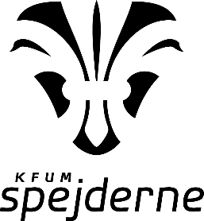
Pressemeddelelse den dato og årstal:
KFUM-Spejderne i bynavn uddanner fremtidens ledere
Fællesskab og kompetenceudvikling var i fokus, da x antal lokale unge KFUM-Spejdere var på kursus i påske-, sommer-, efterårsferien.
KFUM-Spejderne i bynavn har netop fået x antal glade spejdere hjem fra kursus. De har været afsted på et af KFUM-Spejdernes Roland-kurser. Det er uges kursus hvor knap antal spejdere fra hele landet er afsted sammen. Her sover de i telt, laver mad over bål og samarbejder om forskellige aktiviteter. Og det er en oplevelse som har gjort et stort indtryk:
“Jeg har lært en masse af at være afsted. Både at arbejde sammen med andre, men også . Og så var det virkelig sjovt at møde en masse andre spejdere fra hele landet” fortæller navn som var en af de lokale spejdere afsted.
Stort udbytte og glad leder
“Det er utroligt givende at sende de unge mennesker afsted på kursus”, fortæller navn som er gruppeleder/tropleder/leder i gruppenavn, fortsætter: “De kommer med nogle helt nye kompetencer som de kan bruge i mange sammenhænge - bla. samarbejds- og lederegenskaber. Derudover er det bare fedt at de møder en masse unge jævnaldrende og de får oplevelsen af at de er en del af kæmpe fællesskab”.
Påske- og efterårsferien er højsæson for KFUM-Spejdernes lange række af ungdomskurser. Her er samarbejdet i patruljerne og arbejdet med principperne bag ‘spejdermetoden’, som bla. livet i naturen og learning by doing, for alvor i højsædet.
Spejder handler om at lære at klare sig selv og om at udvikle sig som et helt menneske, der er i stand til at gøre en positiv forskel i sit eget og andres liv. Som spejder lærer du at tage ansvar for din egen personlige udvikling, at vise respekt for andre mennesker og være ansvarlig over for naturen og det samfund, du er en del af.
Kontakt:
Ved spørgsmål, kan xxx kontaktes på mail@mail.dk eller mobil: 1234 5678
FAKTABOKS:
KFUM-Spejderne i bynavn mødes hver ugedag kl. tidspunkt på hytteadresse.

